

FACULTAD DE INGENIERÍA

ESCUELA ACADÉMICO PROFESIONAL DE INGENIERÍA DE SISTEMAS

**“PROYECTO EDUTEC”**

**Autor(es):**

* *Sotelo Samaniego Roberto*
* *Collazos Quispe Omar*

INDICE

1. ¿Qué es Edutec?………………………………………………………………3
2. EL PROYECTO EDUTEC …………………………………………………………………………………3
3. DESARROLLO DEL TEMA ………………………………………………………………………4
4. CASOS ………………………………………………………………………………………………5
5. CONCLUSIONES ………………………………………………………………………………11
6. RECOMENDACIONES……………………………………………………………………………11
7. ACTAS REUNIONES ……………………………………………………………………………12

1. BIBLIOGRAFIA ……………………………………………………………………………………13
2. ANEXOS ……………………………………………………………………………………………14
3. **¿QUE ES EDUTEC?**

Edutec es una asociación que nace en diciembre de 1993 tras el Primer Encuentro Nacional de Tecnología Educativa, organizado en aquella ocasión por el Instituto de Ciencias de la Educación (ICE) de la Universidad de Extremadura. Desde entonces y alrededor de EDUTEC existen diversas actuaciones y proyectos relacionados con las tecnologías de la información y la comunicación para la educación que se lideran desde distintas universidades de España y de Latinoamérica.

1. **PROYECTO EDUTEC**

En este Proyecto de Programación Orientada a Objetos daremos a mostrar un programa que facilitara a cualquier colegio solucionando y para agilizar las necesidades del que la use, ya que, hoy en día se urgen demasiado estas necesidades ya sea en empresas o en instituciones, por ello daremos la siguiente solución mediante un Software sofisticado para poder realizar dichas actividades y que el cliente se sienta satisfechos con el software al momento de hacer dichos registros.

1. **MARCO TEORICO**

Un proceso es una secuencia de pasos dispuesta con algún tipo de lógica que se enfoca en lograr algún resultado específico. Los procesos son mecanismos de comportamiento que diseñan los hombres para mejorar la productividad de algo, para establecer un orden o eliminar algún tipo de problema. El concepto puede emplearse en una amplia variedad de contextos, como por ejemplo en el ámbito jurídico, en el de la informática o en el de la empresa. Es importante en este sentido hacer hincapié que los procesos son ante todo procedimientos diseñados para servicio del hombre en alguna medida, como una forma determinada de accionar.

1. **CASOS DE USOS**

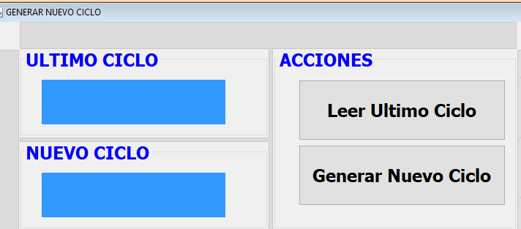Especificación de Caso de Uso de Generar nuevos Ciclos del proyecto EDUTEC

Especificación de Caso de Uso de Consultar Alumnos del proyecto EDUTEC

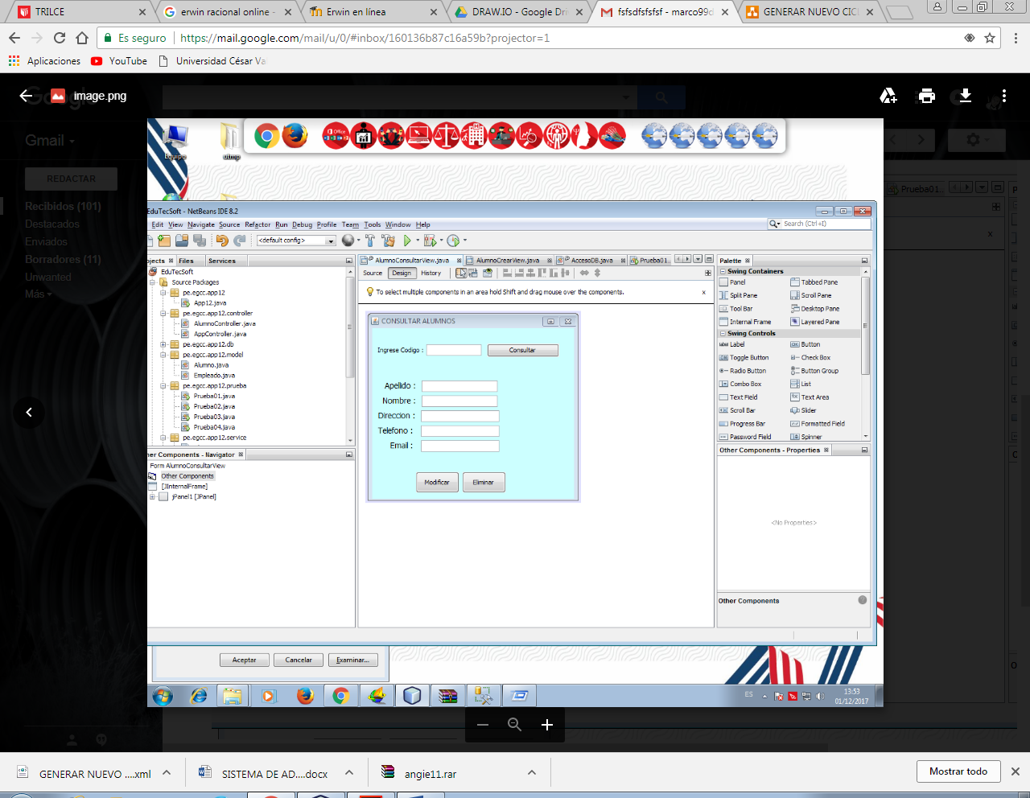

**Especificación Caso Modelo De Uso Logo**

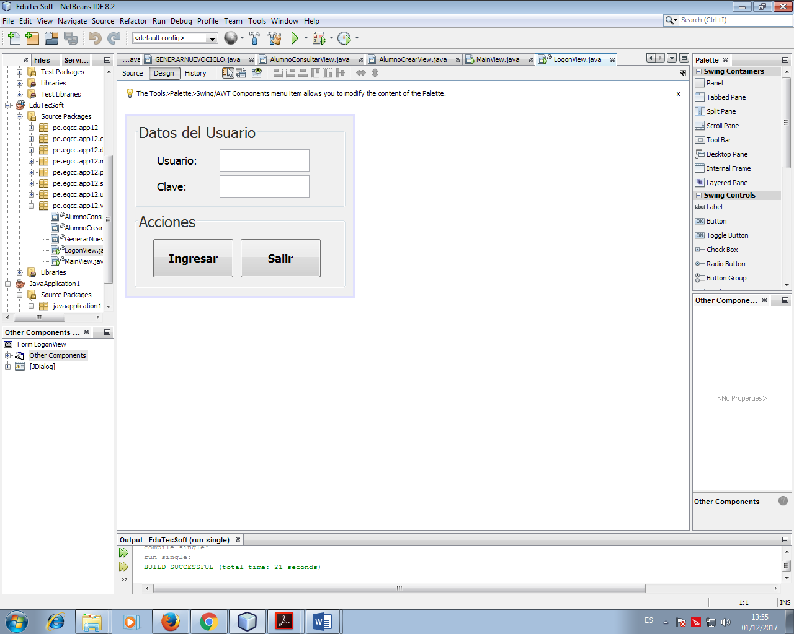

**Especificación Caso Modelo De Uso Crear nuevo alumno**

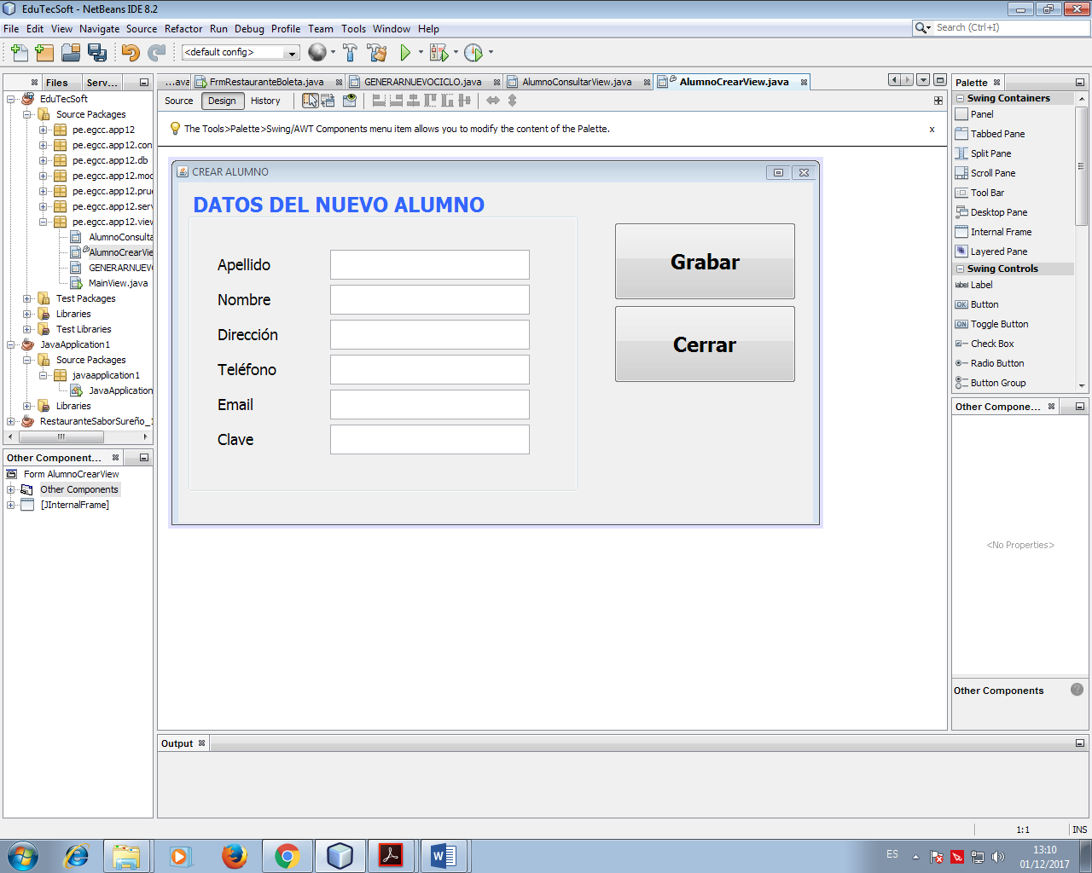

1. **CONCLUSIONES**

* En conclusión, este Sistema nos ayudara a poder agilizar todo el trabajo que tenía el encargado de registrar un Nuevo ciclo y alumno.
* El programa digitaliza y evita el papeleo.
* Este programa ayuda a facilitar como registrar y/o consultar
* el programa está hecho para solucionar y agilizar los problemas del usuario.

1. **RECOMENDACIONES**

* Las instituciones deberían hacer mantenimiento a su software para que así su personal se sienta satisfecho
* Se debe proporcionar más la implementación de estos sistemas
* Dar una previa charla antes de usar el programa para así tener un buen uso
* Acordarse el proceso y tener el programa actualizado con sus características.

1. **BIBLIOGRAFIAS**

[**https://github.com/gcoronelc**](https://github.com/gcoronelc)

[**https://github.com/gcoronelc/UCV_MET-PROG_2017-2**](https://github.com/gcoronelc/UCV_MET-PROG_2017-2)

[**https://github.com/gcoronelc/UCV_MET-PROG_2017-2/tree/master/Sem14**](https://github.com/gcoronelc/UCV_MET-PROG_2017-2/tree/master/Sem14)